ÖkoFEN verdoppelt Produktionsfläche
Gesamtinvestition von mehr als 7 Millionen Euro
Die rasant steigende Nachfrage nach Pelletheizungen macht einen Ausbau des Produktionsstandorts von ÖkoFEN in Niederkappel/AUT notwendig. Mit einer Gesamtinvestitionssumme von mehr als 7 Millionen Euro wird die bestehende Produktionshalle um 7.000 m² erweitert und damit mehr als verdoppelt.

Mickhausen, 21. Oktober 2019 (prc) – Das Jahr 2018 war für den österreichischen Pelletspezialist ÖkoFEN das erfolgreichste Jahr seit dem Bestehen des Unternehmens. Insgesamt wurden mehr als 7.500 Heizsysteme ausgeliefert und ein Rekordumsatz von 58 Millionen Euro erzielt (2017: 46 Millionen Euro). Im aktuellen Geschäftsjahr wird eine weitere Steigerung um mehr als 40 Prozent erwartet. Aufgrund dieser positiven Entwicklung in vielen Exportmärkten vergrößert das Unternehmen jetzt seinen Produktionsstandort in Niederkappel/AUT um 7.000 Quadratmeter auf insgesamt 13.500 Quadratmeter Fläche. Das Investitionsvolumen beträgt mehr als 7 Millionen Euro. Der Bau wird im Frühjahr 2020 fertiggestellt sein.

Besonderer Fokus liegt auf der Bauweise: „Nachhaltigkeit, Regionalität und CO₂-Vermeidung sind für uns von besonderer Bedeutung, daher haben wir uns für die Holzbauweise entschieden“, sagt Geschäftsführer Stefan Ortner. Für die Betriebserweiterung, die von der lokalen Baufirma Brüder Resch aus Ulrichsberg/AUT als Teil-Generalunternehmen errichtet wird, werden rund 1.200 Kubikmeter Holzbaustoffe benötigt. Dies entspricht insgesamt etwa 2.000 Festmeter Rundholz. Das Holz findet in Form von Leimbindern, Konstruktionsvollholz, Holzwerkstoffplatten und bei der Außenfassade Verwendung. Positiver Nebeneffekt: Die bei der Verarbeitung anfallenden Holzspäne werden zu Pellets verarbeitet.

CO₂-Einsparung dank Holzbauweise

Mit der benötigten Holzmenge wird auch für die Umwelt ein deutliches Zeichen gesetzt. Rund 2.400 Tonnen des Treibhausgases Kohlendioxid werden durch die Erweiterung langfristig aus der Atmosphäre gebunden und eingespart. Das entspricht der Menge, die 850 moderne PKWs jährlich ausstoßen.

Weitere Information unter www.oekofen.com.
Über ÖkoFEN
ÖkoFEN ist Europas Spezialist für Pelletheizungen, mit Hauptsitz in Niederkappel/Österreich. Das familiengeführte Unternehmen beschäftigt mehrere hundert Mitarbeiter. Unternehmensgründer Herbert Ortner entwickelte 1997 Europas erste typengeprüfte Pelletheizung. 1999 begann die serielle Entwicklung und Produktion von Pelletkesseln. 2004 brachte ÖkoFEN die weltweit 1. Pelletheizung mit Brennwerttechnik auf den Markt und 2015 folgte der nächste Meilenstein mit der ersten stromproduzierenden Pelletheizung.
Bis heute wurden weltweit über 90.000 Anlagen installiert und Vertriebstöchter in 21 Ländern etabliert.
Um der Nachfrage gerecht zu werden, baute ÖkoFEN 2006 auf 15.000 Quadratmetern in Mickhausen in der Nähe von Augsburg (Bayern) eine nach modernsten ökologischen Erkenntnissen ausgerichtete Firmenzentrale mit Verwaltung und Auslieferungslager. Das Firmengebäude wurde in Niedrigenergiebauweise errichtet, wird selbstverständlich mit Pellets beheizt und mit 100% Ökostrom versorgt.

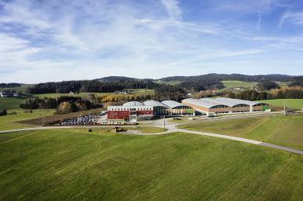
BU: Der Firmensitz von ÖkoFEN in Niederkappel/AUT wird durch den Neubau (rechts im Bild) auf insgesamt 13.500 m² erweitert.
Bild: ÖkoFEN

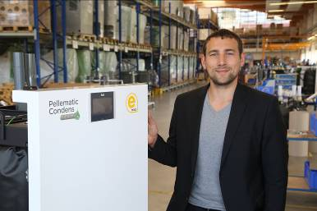
BU: ÖkoFEN-Geschäftsführer Stefan Ortner freut sich über einen neuen Rekordumsatz von 58 Millionen Euro im Jahr 2018. Dieser Erfolg macht die Erweiterung der Produktionskapazitäten am österreichischen Stammsitz notwendig. Bild: ÖkoFEN

Abdruck honorarfrei – Beleg erbeten

Ansprechpartner für die Redaktionen
PR Company GmbH
Domenic Liebing
Werner-von-Siemens-Str. 6
D-86159 Augsburg
Tel +49 (0) 821/ 258 93 00
Fax +49 (0) 821/ 258 93 01
e-Mail: oekofen@prcompany.de

